**ĐẠI HỌC QUỐC GIA TP.HỒ CHÍ MINH**

TRƯỜNG ĐẠI HỌC BÁCH KHOA

KHOA ĐIỆN – ĐIỆN TỬ

**BỘ MÔN ĐIỆN TỬ**



**BÁO CÁO BÀI TẬP LỚN**

**MÔN : THIẾT KẾ HỆ THỐNG NHÚNG**

**GVHD: Nguyễn Phan Hải Phú**

**Đề tài:** DIGITAL DOOR LOOK

Lớp L03 – Nhóm 5

Thành viên:

Lê Chung Hiếu - 2210987

Lê Minh Nhật - 2212391

Lê Mai Phước Huy - 2113484

**MỤC LỤC**

**CHƯƠNG I: INTRODUCTION** 1

**I. PRODUCT REQUIREMENT** 1

**II. SYSTEM BLOCK DIAGRAM** 6

**III. HARDWARE SPECIFICATION** 7

**IV. TEST SPECIFICATION** 10

**V. EMBEDDED SYSTEM DESIGN ISSUES** 10

**VI. PROJECT PLAN** 11

**CHƯƠNG II: DESIGN** 12

**I.** **HARDWARE** 12

**II.** **SOFTWARE** 15

**CHUONG III. CONSTRUCTION AND RESULTS** 17

# 

# **CHƯƠNG I: INTRODUCTION**

## **I. PRODUCT REQUIREMENT**

***Mục đích:***

* Tối ưu hóa khả năng bảo vệ, tăng cường khu vực, nơi ở
* Giải quyết các mặt hạn chế của những ổ khóa thông thường hay những cách đóng, khóa thông thường
* Tiện lợi, dễ sử dụng, hiện đại, phù hợp với thị trường

1. ***Ngõ vào/ra:***

**INPUT: OUTPUT:**

Bàn phím số và các nút lệnh Ổ khóa, chuông báo.

Màn hình số

SYSTEM

Remote thọại,thiết bị…

1. ***Môi trường sử dụng:***

* Dùng cho các công ty, xí nghiệp, nhà máy, nhà kho để tăng tính tiện lợi, giảm thiểu rủi ro, dễ kiểm tra số lượng người tiếp cận và an ninh
* Dùng cho khách sạn, nhà nghỉ, khu nghỉ dưỡng, chung cư cao cấp, những ngôi nhà thông minh, mang tính hiện đại, tiện lợi, khả năng quản lí tốt, tối ưu hóa và phối hợp tốt đối với các thiết bị bảo vệ an ninh khác

1. ***Chức năng:***

* Chức năng reset
* Chức năng thiết lập chế độ tự động hoặc thủ công
* Cảnh báo dấu hiệu đột nhập, nhập sai mật khẩu nhiều lần

1. ***Hiệu năng:*** xấp xỉ 90% kì vọng.
2. ***Chi phí:***

* Numberic keyboard – 41.000 VNĐ
* Vi điều khiển: STM32F103C8T6 – 60.000 VNĐ
* LCD – 28.000 VNĐ
* Adaptor AC 12V – 65.000 VNĐ
* PCB lỗ ~ 7.000 VNĐ
* Lock – 120.000 VNĐ
* Relay – 10.000VNĐ
* Remote – 21.000 VNĐ
* IR Sensor – 6.000VNĐ
* Buzzer – 3.000VNĐ
* Others - 50.000 VNĐ

=> Total: ~411.000 VNĐ

1. ***Công suất:*** 5-10W
2. ***Kích thước/cân nặng:***

* Ổ khóa dài 10cm, đường kính 1cm.
* Hệ thống lắp đặt kì vọng dài 20-25cm, rộng 10-12cm, dày khoảng 5cm, khối lượng xấp xỉ 1kg.

1. ***Các trường hợp sử dụng:***

* Mô tả vắn tắt: Người dùng truy cập thiết bị ổ khóa bằng một mật mã được cài đặt trước hay remote. Mật khẩu được cài đặt tùy ý phụ thuộc vào người sử dụng.
* Người dùng hệ thống: Không giới hạn.
* **Điều kiện cần trước khi sử dụng:** Biết được các chức năng cũng như cách sử dụng cài đặt thiết bị.
* **Những luồng cơ bản trong hệ thống:**
* Mặc định ban đầu mật khẩu được cài đặt sẽ là “1111”.
* Mỗi lần ấn sai mật khẩu ổ quá sẽ kêu báo hiệu cho chủ nhà biết.
* Người dùng chỉ có thể mở cửa bằng cách nhập đúng mật khẩu. Người trong nhà có thể dùng remote để mở thông qua cảm biến hồng ngoại đã được gắn sẵn
* Sau khoảng thời gian ngắn hệ thống trở lại giao diện như mới bắt đầu lắp đặt.
* **Yêu cầu:** Nhấn nút lâu hơn 0.3s để thực hiện tác vụ.

1. ***Cài đặt:***

* Đo đạc kích thước của khóa cửa phải phù hợp với thiết bị sao cho ổ khóa vừa với lỗ trống khóa của cửa.
* Tiến hành lắp đặt các phần thân, then khóa, lỗ khóa, chốt khóa theo hướng dẫn.
* Lắp đặt nguồn (pin) vào ổ khóa và tiến hành khởi động cũng như lắp đặt.
* **Design Specification**
* Ổ khóa điện tử là một thiết bị đóng khóa 1 dòng điện trực tiếp, dôi khi nó tách biệt với nguồn điện cung cấp trực tiếp cho ổ khóa. Ổ khóa điện tử có thể kết nối trực tiếp hệ thống điều khiển. Một trong những lợi ích của nó bao gồm:
* Phương thức truy cập hoàn toàn tự động và có thể điều khiển được
* Kiểm soát hiệu quả cả thời gian lẫn không gian cũng như lưu trữ nhật kí hoạt động
* Ổ khóa điện tử có thể truy cập từ xa cả đóng hay mở khóa
* Hệ thống sử dụng vi điều khiển: STM32F103C8T6 điện áp cấp 5VDC qua cổng Micro USB sẽ được chuyển đổi thành 3.3VDC qua IC nguồn và cấp cho vi điều khiển chính sau đó kết nối với màn hình LCD thông qua P0 với một con IC 74HC573( mạch chốt Led); nối với bàn phím cơ bằng 4 chân đầu của P1 theo mã BCD; chân P1.5 nối với chuông báo; chân P1.6 nối với rơ le điều khiển ổ khóa.
* Sử dụng Proteus để thiết lập sơ đồ mạch và hoàn thiện các khâu chuẩn bị trên cơ sở ý tưởng, sử dụng ngôn ngữ C lập trình code từ đó thiết kế mạch PCB lỗ để tiến hành gia công, lắp ráp các phần cứng bằng phần mềm .
* Các phần cứng sử dụng:

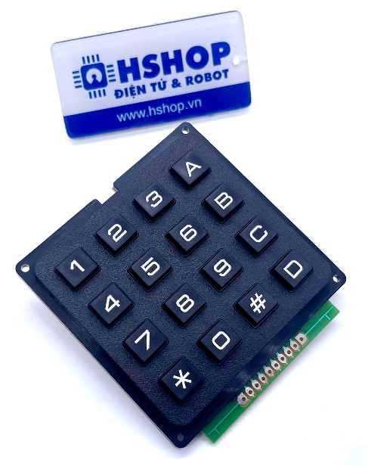 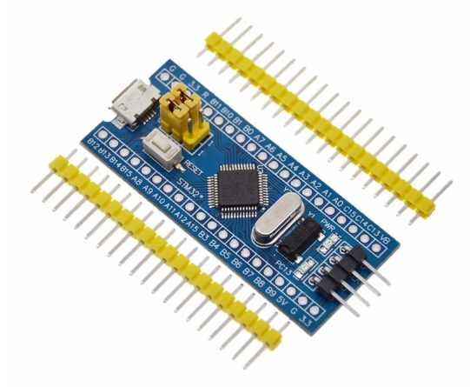

*Keyboard*  *STM32F103C8T6*

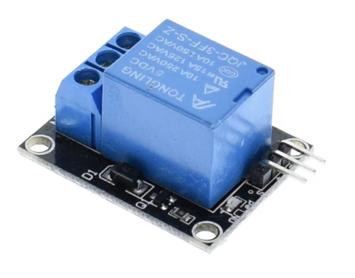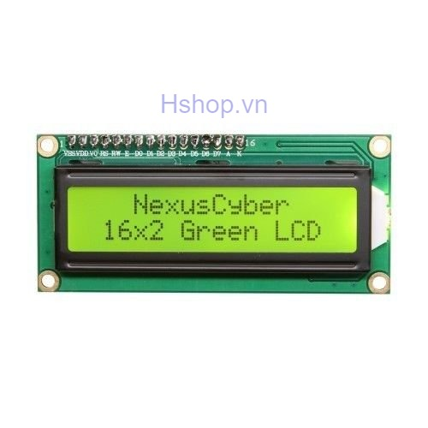 Relay

*LCD*

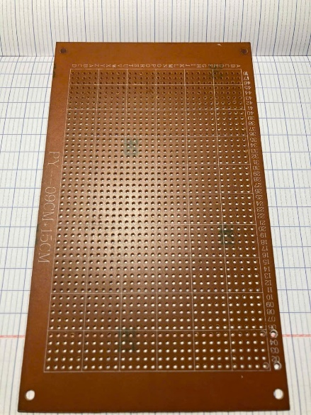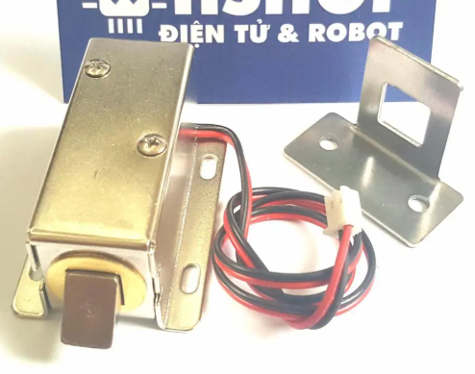

*Electromagnetic Lock PCB lỗ*

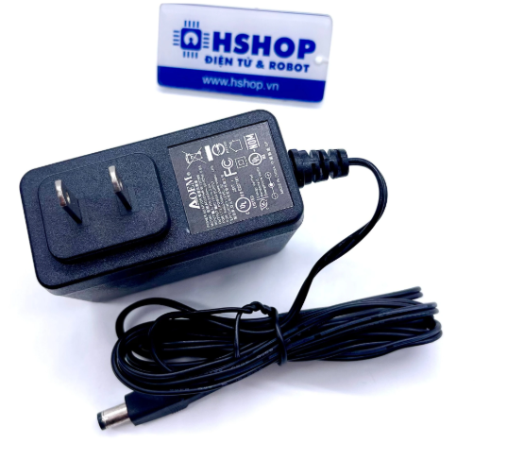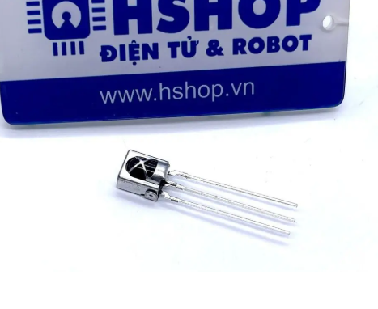

Adaptor IR Sensor

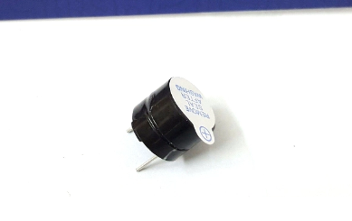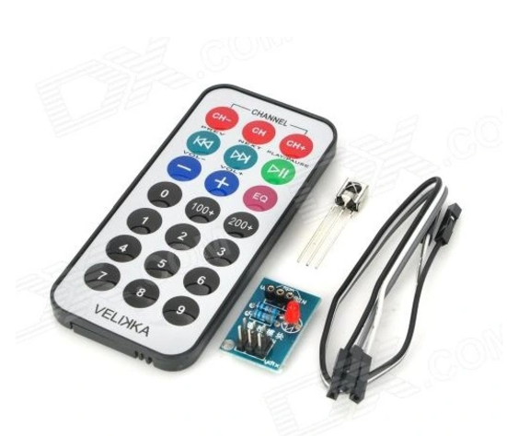Remote

Buzzer

* Những phần mềm sử dụng:
* Proteus

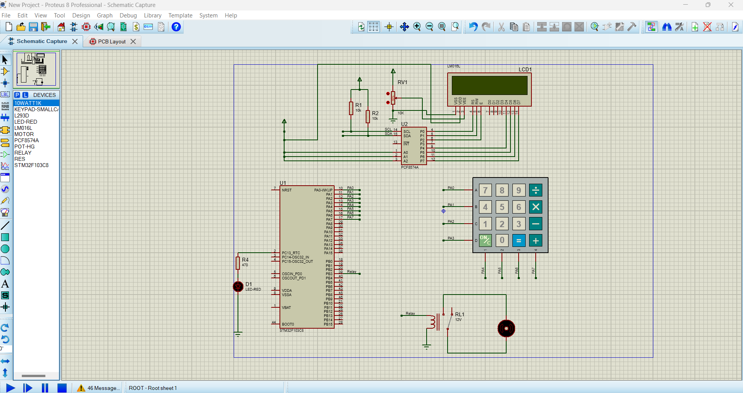

## **II. SYSTEM BLOCK DIAGRAM**

LCD Hardware

STM32

Numberic keyboard interface

IR sensor

Buzzer

Doorlock

Power supply level

1. **HARDWARE SPECIFICATION**

|  |  |  |  |
| --- | --- | --- | --- |
| **Tên thiết bị** | **Mô tả** | **Tên kĩ thuật** | **Chú thích** |
| Numberic keyboard | * Module bàn phím ma trận 4x4 loại phím nhựa cứng. * Độ dài cáp: 88mm. * Nhiệt độ hoạt động 0 ~ 70oC. * Đầu nối ra 8 chân. * Kích thước bàn phím 65 x 64mm | 4x4 KEYPAD | https://hshop.vn/ban-phim-ma-tran-nhua-cung-4x4-keypad |
| Kit phát triển STM32F103C8T6 Blue Pill ARM Cortex-M3 | * Vi điều khiển: STM32F103C8T6. * Điện áp cấp 5VDC qua cổng Micro USB sẽ được chuyển đổi thành 3.3VDC qua IC nguồn và cấp cho Vi điều khiển chính. * Tích hợp sẵn thạch anh 8Mhz. * Tích hợp sẵn thạnh anh 32Khz cho các ứng dụng RTC. * Ra chân đầy đủ tất cả các GPIO và giao tiếp: CAN, I2C, SPI, UART, USB,... * Tích hợp Led trạng thái nguồn, Led PC13, Nút Reset. * Kích thước: 53.34 x 15.24mm. | STM32F103C8T6 | https://hshop.vn/kit-ra-chon-stm32f103c8t6 |
| LCD Hardware | * Điện áp hoạt động là 5 V. * Kích thước: 80 x 36 x 12.5 mm * Chữ đen, nền xanh lá | LCD1602 | <https://hshop.vn/products/lcd-text-lcd1602-xanh-lo> |
| Electromanetic lock | * Điện áp sử dụng: 12 / 24VDC (tùy chọn). * Dòng điện tiêu thụ: 0.8A. * Công suất tiêu thụ: 9.6W * Sử dụng Solenoid từ. * Tốc độ phản ứng: < 1s. * Thời gian kích liên tục: < 10s * Đi kèm gá chốt khóa. | Solenoid Lock LY-03 | https://hshop.vn/khoa-chot-dien-solenoid-lock-ly-03 |
| Adaptor | * Điện áp ngõ vào:100~240VAC, 50/60Hz. * Điện áp ngõ ra: 5VDC * Dòng điện ngõ ra tối đa: 2A (nếu sử dụng liên tục nên cung cấp ở mức 70% công suất). * Kiểu nguồn: nguồn xung. * Kiểu giắc ngõ ra: Chuẩn Jack DC tròn 5.5*2.1~2.5mm * Chiều dài dây dẫn: 1.8m | AC-DC 12V 2A OEM | https://hshop.vn/nguon-power-adaptor-ac-dc-12  v-2a-actiontec |
| Relay | * Điện áp sử dụng: 5VDC. * Tín hiệu kích: TTL 3.3~5VDC, mức cao High Relay đóng, mức thấp Low Relay ngắt. * Relay tiêu thụ dòng khoảng 80mA. * Điện thế đóng ngắt tối đa: AC250V  ~ 10A hoặc DC30V ~ 10A (Để an toàn nên dùng cho tải có công suất **<100W**). * Tích hợp Diod chống nhiễu và đèn báo tín hiệu kích. * Kích thước: 34 x 27 x 20mm | KY-019 5VDC | https://hshop.vn/module-1-relay-5vdc-ky-019 |
| PCB lỗ 9x15cm |  | CLA2404 | https://linhkienchatluong.vn/pcb-lo-board-lo/pcb-lo-9x15cm-phip-dong-1-mat_sp757_ct3728.aspx |
| IR sensor | * Điện áp : 3~5VDC * Tần số hoạt động: 38KHz * Độ ổn định cao * Tương thích với TTL và CMOS | IR-1838 | https://hshop.vn/mat-thu-hong-ngoai-1838 |
| Remote | Thông số kỹ thuật:   * Mạch thu: IR 1838 * Điện áp hoạt động: 5VDC. * Dạng ngõ ra: Digital.   Sơ đồ chân:   * Chân VCC: cung cấp điện áp ngoài 3.3V đến 5V. * Chân GND: nối mass nguồn. * Chân IN: kết nối trực tiếp đến vi điều khiển. |  | https://hshop.vn/module-dieu-khien-hong-ngoai-tu-xa |
| Buzzer | * Nguồn : 3.5V - 5.5V * Dòng điện tiêu thụ: <25mA * Tần số cộng hưởng: 2300Hz ± 500Hz * Biên độ âm thanh: >80 dB * Nhiệt độ hoạt động:-20 °C đến +70 °C * Kích thước : Đường kính 12mm, cao 9,7mm |  | https://hshop.vn/coi-buzzer-5vdc |

1. **TEST SPECIFICATION**

- Kiểm tra khả năng trao đổi dữ liệu của STM32: Dữ liệu từ bàn phím được lưu trữ trong vi điều khiển tránh tràn dữ liệu.

- Kiểm tra IR module và cảm biến hồng ngoại: Module nhận tín hiệu từ remote khi bấm nút.

- Kiểm tra khả năng hiển thị dữ liệu thông số trên LCD: Màn hình LCD hiện thị đúng và đạt yêu cầu khi nhập dữ liệu từ bàn phím hay các chức năng có liên quan.

- Kiểm tra khả năng nhận dữ liệu từ bàn phím: Bàn phím ổn định về mặt vật lý và liên kết được với chương trình.

- Kiểm tra quá trình vận hành của ổ khóa và chuông báo động: Chuông báo cần kêu khi nhập mật khẩu đúng/sai theo như đã được lập trình.

1. **EMBEDDED SYSTEM DESIGN ISSUES**
2. **Constraints:**

|  |  |
| --- | --- |
| No. | Constraints |
| 1 | Giá thành thấp (<500 VNĐ) |
| 2 | Tuổi thọ cao (1 năm) |
| 3 | Tiêu thụ năng lượng thấp ( sử dụng được trong vòng 1 tháng) |
| 4 | Khối lượng thấp (<1kg) |
| 5 | Thời gian phản hồi tác vụ nhanh (<0.3s) |

1. **Functions:**

- Phải có chức năng thông báo mức năng lượng để kịp thời thay thế.

- Giao diện cụ thể, dễ thao tác, cần có sách hướng dẫn chi tiết.

- Tích hợp nhiều hơn một cách đóng/ mở khóa.

- Cần thông báo và gửi dữ liệu cần thiết cho người dùng.

- Cần có chuông báo động trong trường hợp có kẻ đột nhập.

- Thiết kế cấu trúc và mạch để dễ dàng trong việc lắp đặt cũng như bảo quản tốt nguồn pin cung cấp.

1. **Real-time system**

- Hệ thống được xếp vào loại soft real-time, thời gian trễ cho phép 100ms.

1. **Concurrent systems**

- Các tác vụ đồng thời (trong thời gian trễ cho phép) bao gồm:

+ Nhập dữ liệu đưa vào từ keyboard

+ Thông báo lên màn hình

+ Lưu trữ và xử lí dữ liệu, trả lại tín hiệu tương ứng

+ Thực hiện các chức năng thu thập dữ liệu khác bằng các cảm biến, còi báo động,...

+ Kiểm tra mức năng lượng.

1. **Reactive systems**

+ Run forever

+ Hệ thống tương tác với sự kiện thuộc loại periodic (có chu kì) vì do thiết bị hoạt động dựa trên tương tác đóng mở, khóa hay nói cách khách do người sử dụng định sẵn.

1. **PROJECT PLAN**

|  |  |
| --- | --- |
| Project plan | |
| Team name |  |
| Product name | Khóa cửa kĩ thuật số |
| Main features | -Khóa cửa kĩ thuật số (Truy cập thông minh bằng nhiều cách)  -Chuông báo động |
| Estimated Time | 3 tháng (3h/ngày va 3 ngày/tuần)  Bắt đầu: 12/10/24 Kết thúc: 1/12/24 |
| Estimated Cost | 500.000 VNĐ |
| Team member | Lê Chung Hiếu - 2210987  Lê Minh Nhật - 2212391  Lê Mai Phước Huy - 2113484 |

# **CHƯƠNG II: DESIGN**

1. **HARDWARE**

* **Sơ đồ nguyên lý:**

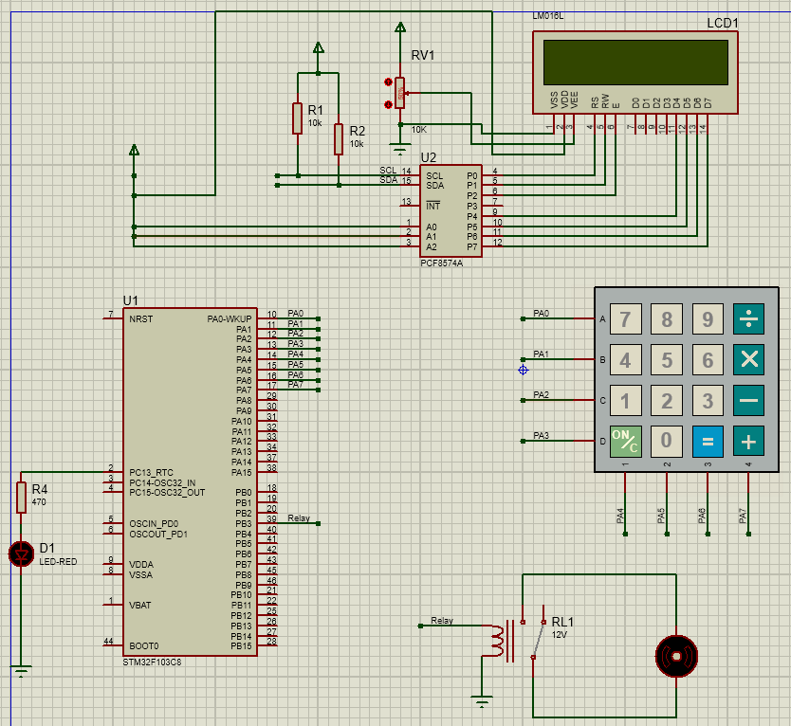

* **Thông số mạch:**
* **STM32**

Điện áp cấp 5VDC qua cổng Micro USB sẽ được chuyển đổi thành 3.3VDC qua IC nguồn và cấp cho Vi điều khiển chính.

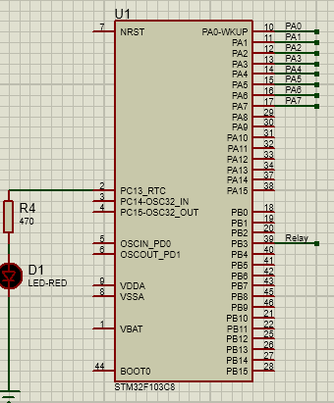

* **Màn hình LCD:**
* Điện áp hoạt động: 5VDC
* Giá trị dòng: 6e-008(A)
* Điện trở R1= 10K(Ω)
* Điện trở R2= 20(Ω)
* Biến trở RV1= 10K(Ω)

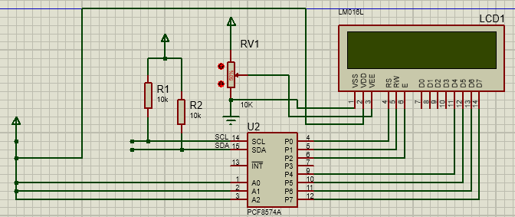

* **Bàn phím ma trận:**
* Điện áp hoạt động: 5VDC
* Giá trị dòng: 5e-008(A)
* Tụ C1= 5pF
* Tụ C2= 0,5pF

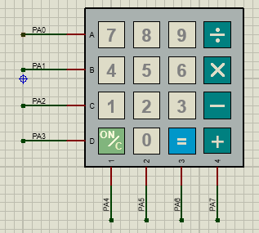

* **Relay và motor**

Relay nguồn hoạt động 12V

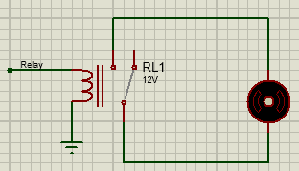

1. **SOFTWARE**

* **Lưu đồ giải thuật**

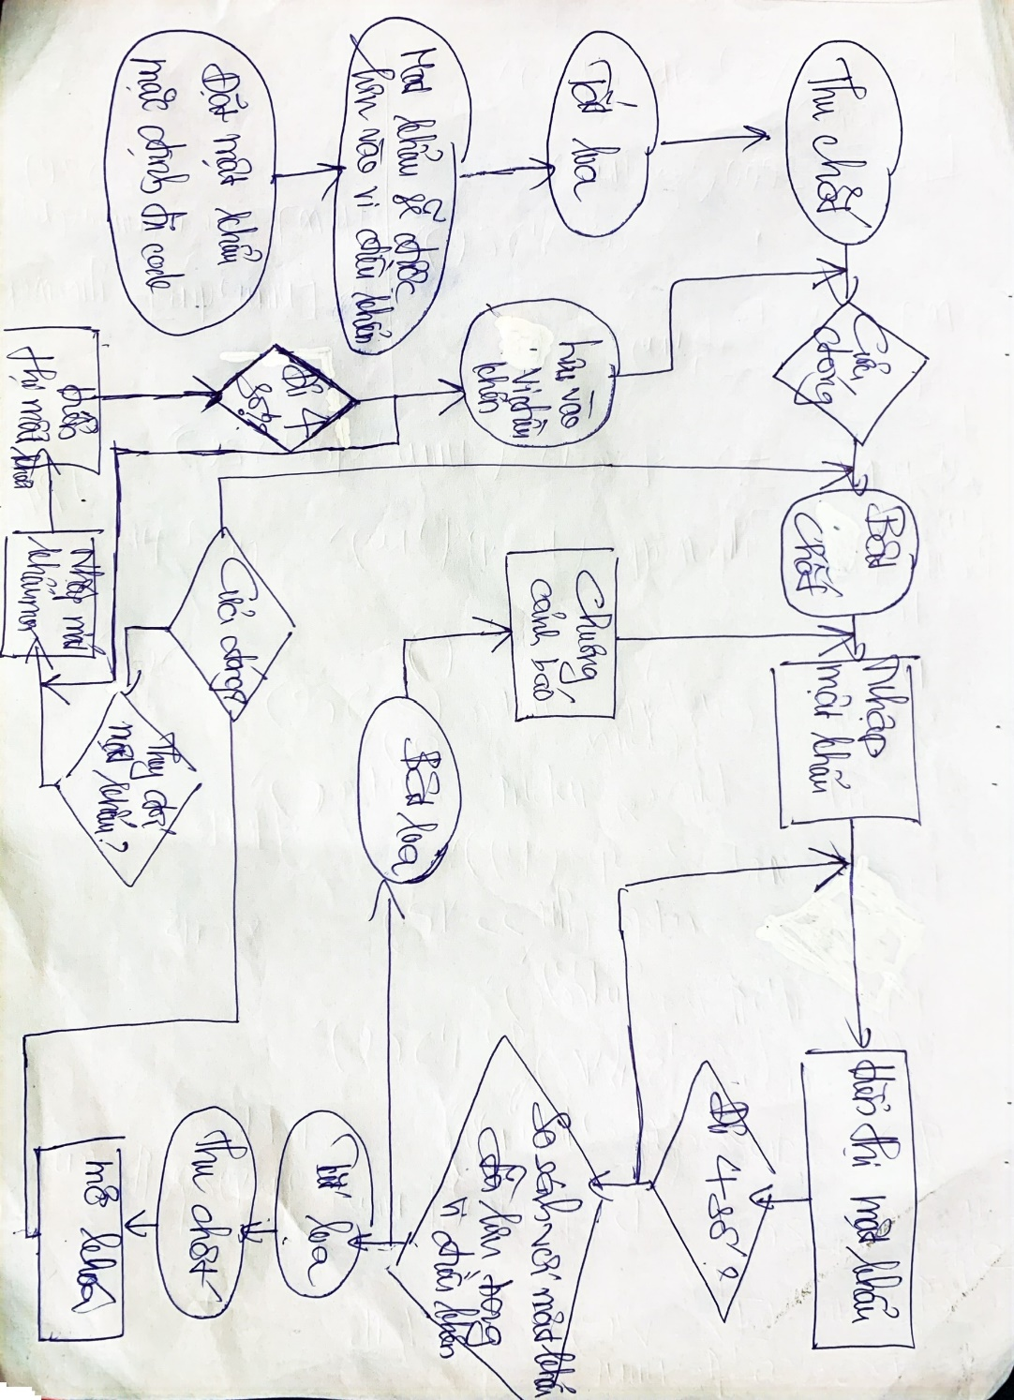

* **Giải thích**

1. Mật khẩu mặc định được thiết lập trong mã nguồn lưu vào vi điều khiển, Buzzer lúc này được lập trình tích cực thấp, chốt cửa được lập trình nếu như cửa chưa đóng bằng cách nhận tín hiệu cảm biến thì chốt sẽ không hoạt động (mở chốt).
2. Nếu trường hợp cửa đóng lại, thì chốt cửa sẽ đóng lại. Và nếu muốn mở khóa thì cần phải nhập mật khẩu, nếu không nhấn nút hoặc chưa đủ điều khiện để hệ thống thực hiện tác vụ tiếp theo thì hệ thống sẽ thực hiện vòng lặp vô tận ở thời điểm hiện tại cho đến khi có thao tác nhấn nút tiếp theo.
3. Nếu mật khẩu nhập vào đã đủ 4 số thì so sánh với dữ liệu đã lưu ở vi điều khiển, nếu đúng thì chốt sẽ mở, sai thì chuyển qua vòng lặp có điều kiện, khi nhập sai thì hệ thống hiện thị lên màn hình LCD “Re- password” và quay lại bước nhập mật khẩu mỗi lần nhập sai thì còi báo sẽ kêu.
4. Sau đó nếu đóng cửa lại và cảm biến nhận được tín hiệu thì coi như quá trình quay về mục 1.
5. Khi cử đóng và ta thực hiện thao tác thay đổi mật khẩu, thì điều kiện hệ thống phải kiểm tra là chốt cửa phải đóng. Nếu thỏa điều kiện thì ta tiến hành nhập mật khẩu mới, kết thúc các thao tác mật khẩu mới sẽ được lưu vào vi điều khiển. Quá trình sẽ bắt quay về mục 1.

# **CHUONG III. CONSTRUCTION AND RESULTS**

**Sản phẩm qua breadboard**

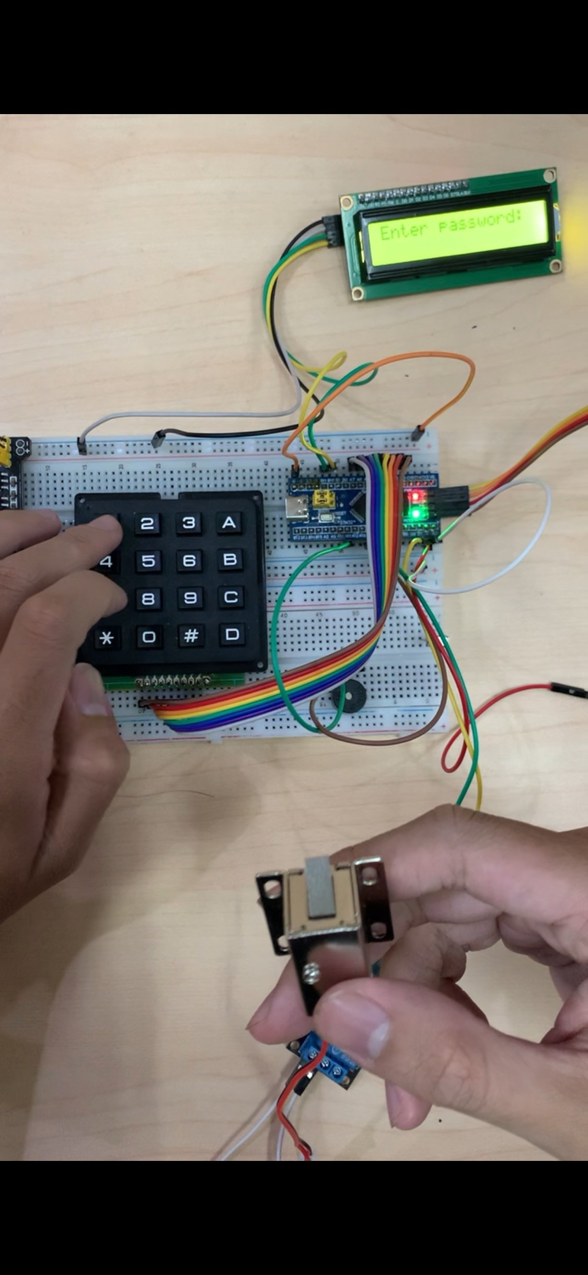

**Sản phẩm hoàn chỉnh**

